Formázott kiírás

Medence
Tegyük fel, hogy egy kör alakú medencét szeretnénk építtetni a kertünkben :)
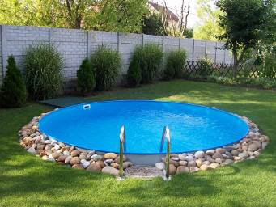
A megfelelő méret kiválasztásához készítsünk programot, amely beolvassa a medence sugarát, majd kiírja, mekkora lesz a víz felszíne!
Kezdj egy új projektet medence néven, és készítsd el az alábbi programot:
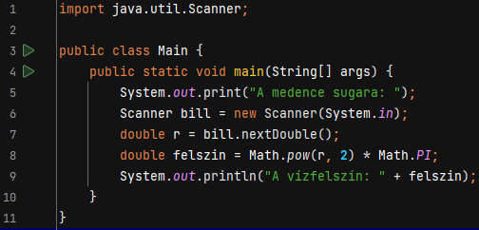
Próbáld ki a programot!
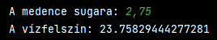
Azt is szeretnénk tudni, hogy mennyi víz kell majd a medencébe. Olvastasd be a medence mélységét is, és írasd ki a térfogatát! Ehhez a következőképpen kell kiegészítened a programot:
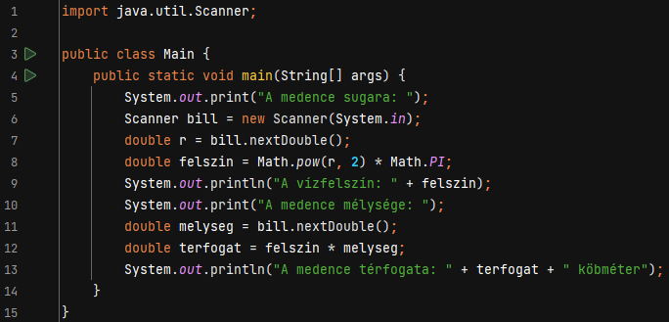
Próbáld ki!
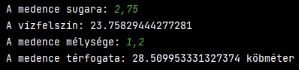
Ekkora medencénél már előfordulhat, hogy amikor feltöltjük, levelet kapunk a Vízművektől, hogy vizsgáltassuk meg a vezetékeinket, mert valahol biztosan elfolyik a víz. Ezért kíváncsiak vagyunk arra is, hogy mibe fog kerülni a feltöltés.
Egy köbméter víz díja a csatornadíjjal együtt kb. 500 Ft. Ez a program futása közben nem változik, ezért állandóként szeretnénk felvenni a programba. Az állandó abban különbözik a változótól, hogy csak inicializálni lehet, utána már nem változhat az értéke. Ezt a típus előtt a final kulcsszóval jelezzük. Az állandók neveit csupa nagybetűvel szoktuk írni.
Egészítsd ki a programot így:
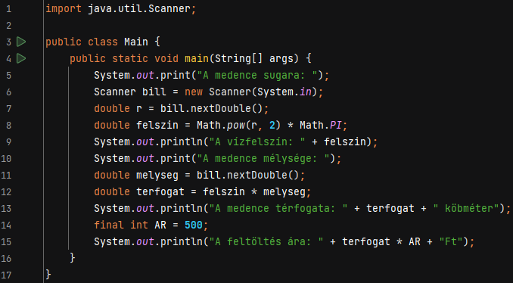
Próbáld ki a programot az előző adatokkal! Mennyi lesz az ár? Írd ide:

Formázott kiírás
Az eredményeket két tizedesjeggyel szeretnénk kiíratni. Ennek egyik módja, hogy kerekítjük, majd így íratjuk ki őket. A másik módszer, hogy a kiírásnál adjuk meg a kívánt formátumot. Ilyenkor a változók értéke nem változik meg.
A formázott kiíráshoz a System.out.printf() metódust használhatjuk. Például:
System.out.printf("A vízfelszín: %.2f", felszin);
Ez az utasítás két tizedesjeggyel írja ki a vízfelszínt:
A vízfelszín: 23.76
A printf() metódusban az első paraméter azt határozza meg, hogy mit kell kiíratni. A többi paraméter pedig a % jelek helyére behelyettesítendő értékeket adja meg. Példánkban csak egy ilyen volt, de lehet több is.
A % jelek után adhatjuk meg a formátumot. A .2f azt jelenti, hogy törtszámként, 2 tizedesjeggyel kell kiírni az értéket. A pont előtt lehet még egy szám, amely azt adja meg, hogy hány helyre kell kiírni az értéket. Például a következő utasítás 8 helyre írja ki a kiszámolt értéket:
System.out.printf("A vízfelszín:%8.2f", felszin);
A vízfelszín: 23.76
Mivel a szám öt karakter hosszú, ezért elé tesz három szóközt. (Nekünk nem kell szóközt tenni a kettőspont után.) Ezzel a módszerrel oszlopokba lehet rendezni a kimenetet.
A törtszámokat az f karakterrel jelöltük. Ha egész számot szeretnél kiíratni, akkor d-t kell megadni, ha stringet, akkor pedig s-et.
Néhány további példa:
Formátum | Kimenet | Megjegyzések
"%d" | 24 | egész szám
"%5d" | 24 | öt helyre kiírva
"Felszín:%5d" | Felszín: 24 | felirattal
"%f" | 28.509953331327374 | törtszám
"%.3f" | 28.510 | három tizedessel
"%10.3f" | 28.510 | 10 helyre kiírva
"%s" | Példa | string
"%d%6.1f" | 24 28.5 | több érték kiírása
A printf() metódus nem kezd új sort a kiírás után, erről nekünk kell gondoskodnunk (például a \n karakterrel).
Írd át a programot az alábbiak szerint, majd próbáld ki!
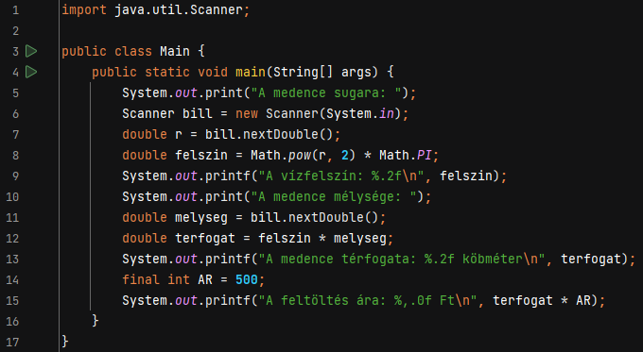
Figyeld meg, hogy a program az árat ezres tagolással írja ki! Hogyan értük ezt el? Írd ide:

Kérdések
- Hogyan lehet megadni, hogy egy változó értéke nem módosítható (vagyis nem változó hanem állandó)?
- Mit ír ki a következő utasítás:
System.out.printf("Az eredmények:%7.2f%5d", 1.23456, 23);

Feladat
Java példatár A2 feladat (Fahrenheit), A3 feladat (Celsius)

